**Toiminnallinen määrittely**

**Yleispätevä   
LAN-ilmoittautumis-järjestelmä**

|  |  |  |
| --- | --- | --- |
| Tredu | Ohjelmistotuotanto | Systeemityö ja projektityöskentely |
| Tekijä: Sonja Sundell | | Tulostettu: |
| Jakelu: Leena Järvenkylä-Niemi | | |
|  | | |
|  | | |
| Dokumentin tila: Valmis | | Muokattu: 15.2.2018 |
|  | |  |

**Versiohistoria**

|  |  |  |  |
| --- | --- | --- | --- |
| Versio | Päiväys | Tekijät | Selite (muutokset, korjaukset...) |
| 0.1 | 9.2.2018 | SS | Alettu tekemään |
| 1.0 | 15.2.2018 | SS | Valmis näytettäväksi |
|  |  |  |  |

SISÄLLYSLUETTELO

1 Johdanto

1.1 Tausta

1.2 Dokumentin tarkoitus ja kattavuus

1.3 Tuotteen yleiskuvaus

1.4 Toteutusympäristö

2 Käsitteet

2.1 Käyttäjät

2.2 Ilmoittautuminen

2.3 Turnaus

2.4 Turnaukseen ilmoittautuminen

3 Tiedot ja tietokannat

3.1 ER-kaavio

3.2 Tietokantakaavio

4 Näyttökartat

4.1 Ylläpitäjä

4.2 Käyttäjä

5 Toiminnot ja käyttötapaukset

5.1 Muokata yleistietoja

5.2 Lisää pelejä

5.3 Muokata pelejä

5.4 Poistaa pelejä

5.5 Lisää turnauksia

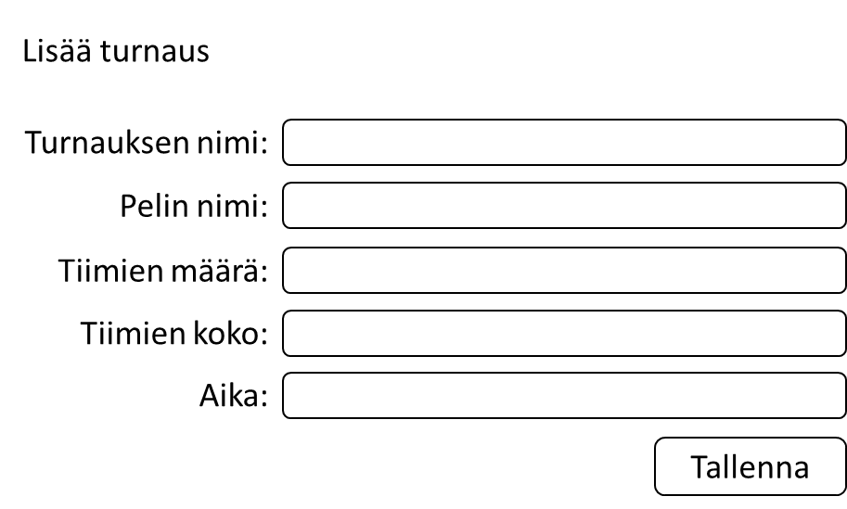

5.6 Muokata turnauksia

5.7 Poistaa turnauksia

5.8 Lisää tiimejä

5.9 Muokkaa tiimejä

5.10 Poistaa tiimejä

5.11 Lisätä aikatauluun

5.12 Muokata aikataulua

5.13 Poista aikataulu

5.14 Lisätä osallistujia

5.15 Muokata osallistujia

5.16 Poistaa osallistujia

5.17 lisätä muuta tarpeellista

5.18 Muokata muuta tarpeellista

5.19 Poistaa muuta tarpeellista

5.20 Kirjautuminen

5.21 Varata paikka

5.22 Osallistua turnaukseen

6 Ulkoiset liittymät

6.1 Laitteistoliittymät

6.2 Ohjelmistoliittymät

6.3 Tietoliikenneliittymät

7 Hylätyt ratkaisuvaihtoehdot

8 Jatkokehitysajatuksia

9 Vielä avoimet asiat

10 Liitteet

10.1 Tyyliopas

1. Johdanto
   1. Tausta

Leena Järvenkylä-Niemi on pyytänyt tekemään LAN-tapahtumiin yleispätevän ilmoittautumisjärjestelmän. Tätä järjestelmää pitäisi pystyä muokkaamaan tapahtuman mukaan mm. osallistujien määrää, aikaa ja nimeä.

* 1. Dokumentin tarkoitus ja kattavuus

Tämä dokumentti on laadittu kuvaamaan ilmoittautumisjärjestelmän toimintoja. Tästä dokumentista asiakas näkee järjestelmän toiminnot ja auttaa työntekijää toteuttamaan tämän myöhemmin.  
  
Määrittely kattaa järjestelmän toiminnallisuuden suurimmalta osalta. Ulkoasu ja tyyliopas on osittain mukana.

* 1. Tuotteen yleiskuvaus

Ilmoittautumisjärjestelmä mahdollistaa erilaisiin LAN-tapahtumiin ilmoittautumisen vain muuttamalla tietoja. Käyttäjä voi vain ilmoittautua ja varata paikka.   
  
Tapahtuman järjestäjä voi muokata sivulta perusasioita kuten turnauksia, pelejä, aikataulua, nimeä, paikkaa, aikaa, osallistujien määrä, osallistujia, muokata pelien osallistujia sekä muuta tarpeellista.

* 1. Toteutusympäristö

Kehitysympäristönä toimii jokin koulussa oleva palvelin. Palvelin joka koululta tulee, on tuettava PHP 5.6 tai uudempaa ja MySQL 5.7 versiota, tai uudempaa.

1. Käsitteet
   1. Käyttäjät

Ilmoittautumisjärjestelmän käyttäjät:  
  
**Ylläpitäjä**Henkilöt jotka järjestävät LAN-tapahtuman. Voi muokata kaikkea tarpeellista LAN-tapahtumaan liittyen.  
  
**Käyttäjä**Voi osallistua tapahtumaan ja turnauksiin.

* 1. Ilmoittautuminen

Asia joka pitää tehdä, jos haluaa tapahtumaan osallistua. Se sisältää seuraavat alikäsitteet:  
  
**Ilmoittautujan tiedot**Ilmoittautujalta tarvitaan eli nimi ja sähköposti  
  
**Paikan varaaminen**Käyttäjän pitää valita ja varata paikka samalla, kun ilmoittautuu tapahtumaan.

* 1. Turnaus

Tapahtumassa mahdolliset olevat turnaukset eri peleistä. Se sisältää seuraavat alikäsitteet:  
  
**Turnauksen nimi**  
Turnauksen nimi.  
  
**Peli**  
Turnauksessa pelattava peli.  
  
**Aika**  
Aika jolloin turnaus pelataan.  
  
**Tiimien määrä**Kuinka monta tiimiä voi olla yhdessä turnauksessa maksimissaan sekä minimissään.  
  
**Tiimien koko**Kuinka monta pelaajaa voi olla yhdessä tiimissä turnauksessa voi olla maksimissään sekä minimissään.

* 1. Turnaukseen ilmoittautuminen

Erinäisiin turnauksiin osallistuminen tapahtumassa. Sisältävät seuraavat alikäsitteet:  
  
**Tiimin nimi**Tiimin nimi  
  
**Tiimin jäsenet**Kaikkien tiimin jäsenten nimet.

1. Tiedot ja tietokannat
   1. ER-kaavio





* 1. Tietokantakaavio





1. Näyttökartat
   1. Ylläpitäjä



* 1. Käyttäjä



1. Toiminnot ja käyttötapaukset
   1. Muokata yleistietoja

Tunniste Yleistiedot

Kuvaus Käyttäjä muokkaa nimen, määrän, ajan ja paikan oikein järjestelmään.

Alkuehto Käyttäjä on kirjautunut sisään.

Normaali tapahtumien kulku

Käyttäjä kirjoittaa tapahtuman nimen, määrän ja ajan oikein, kaikki ovat pakollisia.  
Painamalla ”Muokkaa yleistietoja”-painiketta käyttäjä pääsee muokkaamaan.  
Painamalla ”Tallenna”-painiketta käyttäjä lähettää tiedot järjestelmään. Järjestelmä tallentaa tiedot tietokantaan ja palauttaa näytölle ”Yleistiedot”-osion.

Vaihtoehtoinen tapahtumien kulku

Tarvittavien tietojen puuttuessa tai ollessa väärä järjestelmä ilmoittaa, että jokin on vialla, ja tulostaa lomakkeen sekä ilmoittaa virheestä.

Loppuehto Käyttäjä on onnistuneesti kirjoittanut nimen, määrän, ajan ja paikan.

Erikoisvaatimukset Tiedot ovat jo olemassa tietokannassa.

Käyttäjät Ylläpitäjä

Versio 1.0

Näyttömalli

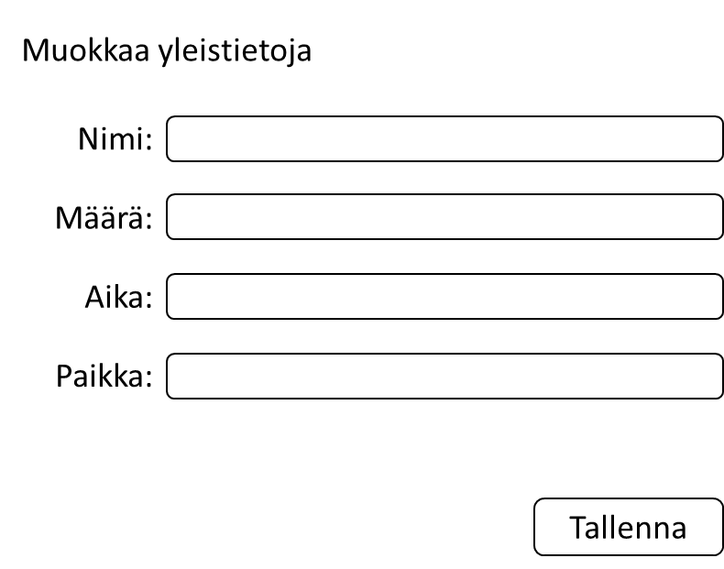

* 1. Lisää pelejä

Tunniste Pelit

Kuvaus Käyttäjä lisää pelin onnistuneesti järjestelmään.

Alkuehto Käyttäjä on kirjautunut sisään.

Normaali tapahtumien kulku

Käyttäjä kirjoittaa pelin nimen, tämä on ainut ja pakollinen kohta.  
Käyttäjä painaa ”Lisää peli”-painiketta ja pääsee lisäämään pelin.  
Painamalla ”Tallenna”-painiketta käyttäjä lähettää tiedot järjestelmään. Järjestelmä tallentaa tiedot tietokantaan ja palauttaa näytölle ”Pelit”-osion.

Vaihtoehtoinen tapahtumien kulku

Tarvittavien tietojen puuttuessa tai ollessa väärä järjestelmä ilmoittaa, että jokin on vialla, ja tulostaa lomakkeen sekä ilmoittaa virheestä.

Loppuehto Käyttäjä on onnistuneesti kirjoittanut pelin nimen.

Erikoisvaatimukset -

Käyttäjät Ylläpitäjä

Versio 1.0

Näyttömalli

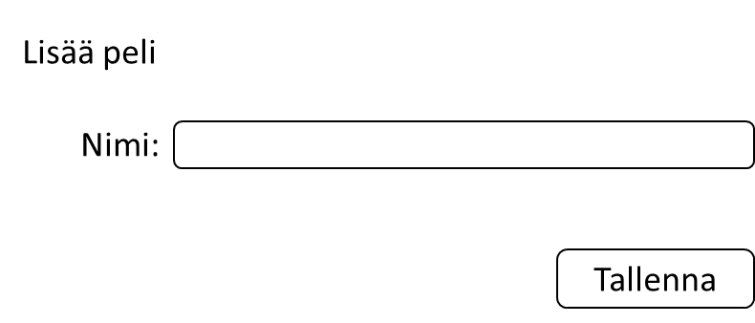

* 1. Muokata pelejä

Tunniste Pelit

Kuvaus Käyttäjä muokkaa pelin nimen onnistuneesti järjestelmään.

Alkuehto Käyttäjä on kirjautunut sisään.

Normaali tapahtumien kulku

Käyttäjä kirjoittaa pelin nimen, tämä on ainut ja pakollinen kohta.  
Käyttäjä painaa ”Muokkaa peliä”-painiketta ja pääsee muokkaamaan peliä.  
Painamalla ”Tallenna”-painiketta käyttäjä lähettää tiedot järjestelmään. Järjestelmä tallentaa tiedot tietokantaan ja palauttaa näytölle ”Pelit”-osion.

Vaihtoehtoinen tapahtumien kulku

Tarvittavien tietojen puuttuessa tai ollessa väärä järjestelmä ilmoittaa, että jokin on vialla, ja tulostaa lomakkeen sekä ilmoittaa virheestä.

Loppuehto Käyttäjä on onnistuneesti kirjoittanut pelin nimen.

Erikoisvaatimukset Pelin nimi on jo tietokannassa.

Käyttäjät Ylläpitäjä

Versio 1.0

Näyttömalli

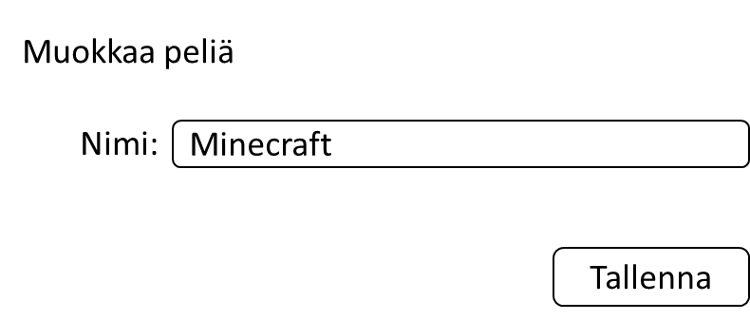

* 1. Poistaa pelejä

Tunniste Pelit

Kuvaus Käyttäjä poistaa pelin onnistuneesti järjestelmästä.

Alkuehto Käyttäjä on kirjautunut sisään.

Normaali tapahtumien kulku

Käyttäjä painaa ”Poista peli”-painiketta ja poistaa pelin.  
Palaa takaisin ”Pelit” osioon.

Vaihtoehtoinen tapahtumien kulku

-

Loppuehto Käyttäjä on onnistuneesti poistanut pelin onnistuneesti.

Erikoisvaatimukset Peli on olemassa jo tietokannassa.

Käyttäjät Ylläpitäjä

Versio 1.0

Näyttömalli

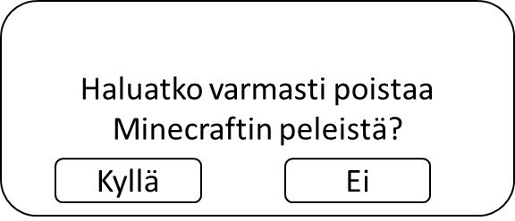

* 1. Lisää turnauksia

Tunniste Turnaukset

Kuvaus Käyttäjä lisää turnauksen onnistuneesti järjestelmään.

Alkuehto Käyttäjä on kirjautunut sisään.

Normaali tapahtumien kulku

Käyttäjä kirjoittaa tiimien määrän, tiimien koon, pelin nimen, turnauksen nimen ja ajan oikein, kaikki ovat pakollisia.  
Käyttäjä painaa ”Lisää turnaus”-painiketta ja pääsee lisäämään turnauksen.  
Painamalla ”Tallenna”-painiketta käyttäjä lähettää tiedot järjestelmään. Järjestelmä tallentaa tiedot tietokantaan ja palauttaa näytölle ”Turnaukset”-osion.

Vaihtoehtoinen tapahtumien kulku

Tarvittavien tietojen puuttuessa tai ollessa väärä järjestelmä ilmoittaa, että jokin on vialla, ja tulostaa lomakkeen sekä ilmoittaa virheestä.

Loppuehto Käyttäjä on kirjoittanut oikein tiimien määrän, tiimien koon, pelin nimen, turnauksen nimen ja ajan.

Erikoisvaatimukset -

Käyttäjät Ylläpitäjä

Versio 1.0

Näyttömalli



* 1. Muokata turnauksia

Tunniste Turnaukset

Kuvaus Käyttäjä muokkaa turnauksen tiedot onnistuneesti järjestelmään.

Alkuehto Käyttäjä on kirjautunut sisään

Normaali tapahtumien kulku

Käyttäjä kirjoittaa tiimien määrän, tiimien koon, pelin nimen, turnauksen nimen ja ajan oikein, kaikki ovat pakollisia.  
Käyttäjä painaa ”Muokkaa turnausta”-painiketta ja pääsee muokkaamaan turnausta.  
Painamalla ”Tallenna”-painiketta käyttäjä lähettää tiedot järjestelmään. Järjestelmä tallentaa tiedot tietokantaan ja palauttaa näytölle ”Turnaukset”-osion.

Vaihtoehtoinen tapahtumien kulku

Tarvittavien tietojen puuttuessa tai ollessa väärä järjestelmä ilmoittaa, että jokin on vialla, ja tulostaa lomakkeen sekä ilmoittaa virheestä.

Loppuehto Käyttäjä on kirjoittanut oikein tiimien määrän, tiimien koon, pelin nimen, turnauksen nimen ja ajan.

Erikoisvaatimukset Turnauksen tiedot pitää olla tietokannassa.

Käyttäjät Ylläpitäjä

Versio 1.0

Näyttömalli

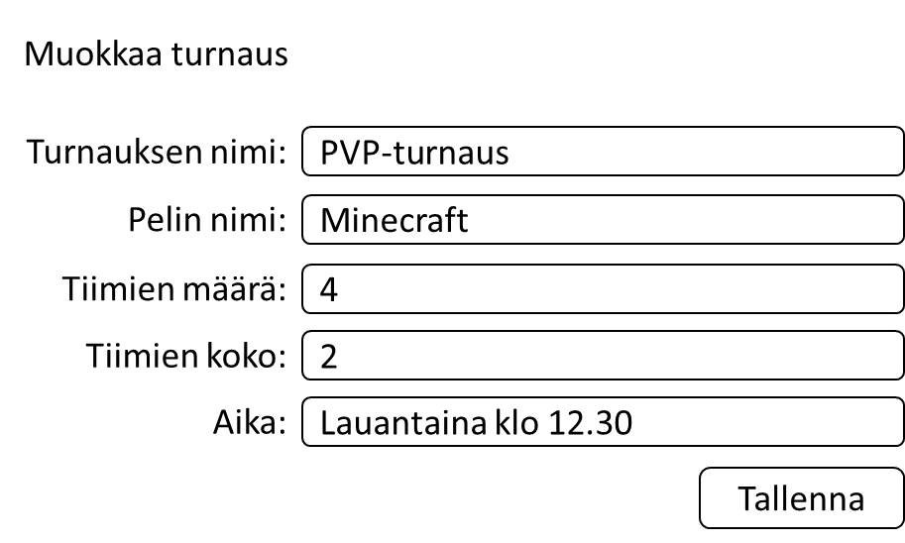

* 1. Poistaa turnauksia

Tunniste Turnaukset

Kuvaus Käyttäjä poistaa turnauksen onnistuneesti järjestelmästä.

Alkuehto Käyttäjä on kirjautunut sisään.

Normaali tapahtumien kulku

Käyttäjä painaa ”Poista turnaus”-painiketta ja poistaa turnauksen.  
Palaa takaisin ”Turnaukset” osioon.

Vaihtoehtoinen tapahtumien kulku

-

Loppuehto Käyttäjä on onnistuneesti poistanut turnauksen.

Erikoisvaatimukset Turnaus on jo olemassa tietokannassa.

Käyttäjät Ylläpitäjä

Versio 1.0

Näyttömalli

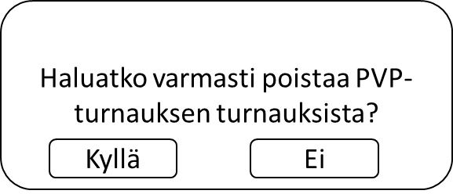

* 1. Lisää tiimejä

Tunniste Tiimit

Kuvaus Käyttäjä onnistuneesti lisää turnaukseen tiimin.

Alkuehto Käyttäjä on kirjautunut sisään.

Normaali tapahtumien kulku

Käyttäjä kirjoittaa tiimin jäsenten nimet ja tiimin nimen oikein, kummatkin ovat pakollisia.  
Käyttäjä painaa ”Lisää tiimi”-painiketta ja pääsee lisäämään tiimiä.  
Painamalla ”Tallenna”-painiketta käyttäjä lähettää tiedot järjestelmään. Järjestelmä tallentaa tiedot tietokantaan ja palauttaa näytölle ”Tiimit”-osion.

Vaihtoehtoinen tapahtumien kulku

Tarvittavien tietojen puuttuessa tai ollessa väärä järjestelmä ilmoittaa, että jokin on vialla, ja tulostaa lomakkeen sekä ilmoittaa virheestä.

Loppuehto Käyttäjä on kirjoittanut tiimin jäsenten nimet ja tiimin nimen oikein.

Erikoisvaatimukset -

Käyttäjät Ylläpitäjä

Versio 1.0

Näyttömalli

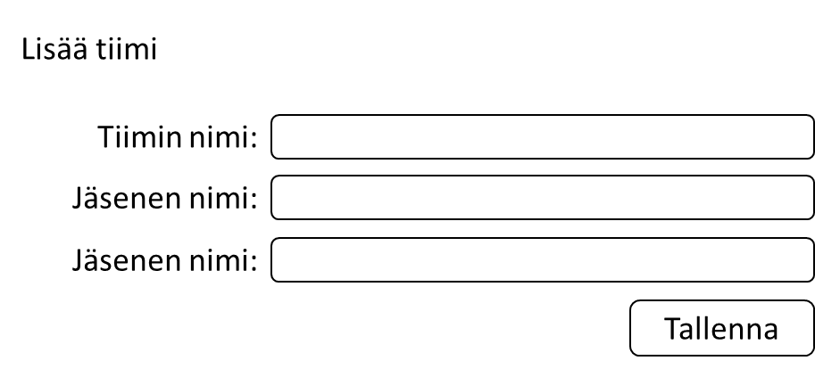

* 1. Muokkaa tiimejä

Tunniste Tiimit

Kuvaus Käyttäjä muokkaa tiimien tiedot onnistuneesti järjestelmään.

Alkuehto Käyttäjä on kirjautunut sisään.

Normaali tapahtumien kulku

Käyttäjä kirjoittaa tiimin jäsenten nimet ja tiimin nimen oikein, kummatkin ovat pakollisia.  
Käyttäjä painaa ”Muokkaa tiimiä”-painiketta ja pääsee muokkaamaan tiimiä.  
Painamalla ”Tallenna”-painiketta käyttäjä lähettää tiedot järjestelmään. Järjestelmä tallentaa tiedot tietokantaan ja palauttaa näytölle ”Tiimit”-osion.

Vaihtoehtoinen tapahtumien kulku

Tarvittavien tietojen puuttuessa tai ollessa väärä järjestelmä ilmoittaa, että jokin on vialla, ja tulostaa lomakkeen sekä ilmoittaa virheestä.

Loppuehto Käyttäjä on kirjoittanut tiimin jäsenten nimet ja tiimin nimen oikein.

Erikoisvaatimukset Tiimi on jo tietokannassa.

Käyttäjät Ylläpitäjä

Versio 1.0

Näyttömalli

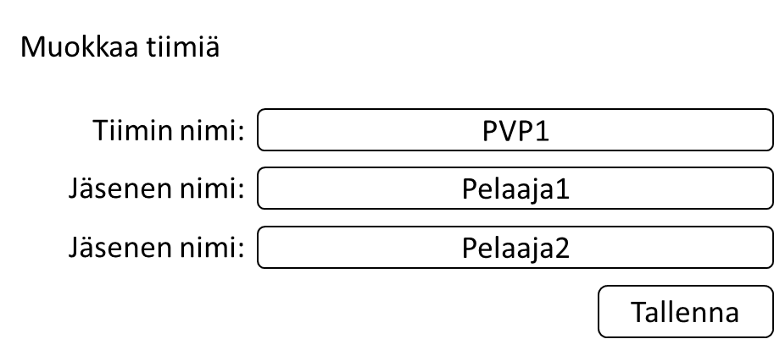

* 1. Poistaa tiimejä

Tunniste Tiimit

Kuvaus Käyttäjä poistaa tiimin onnistuneesti järjestelmästä.

Alkuehto Käyttäjä on kirjautunut sisään.

Normaali tapahtumien kulku

Käyttäjä painaa ”Poista tiimi”-painiketta ja poistaa tiimin.  
Palaa takaisin ”Tiimit” osioon.

Vaihtoehtoinen tapahtumien kulku

-

Loppuehto Käyttäjä poistaa tiimin onnistuneesti.

Erikoisvaatimukset Tiimi on jo tietokannassa.

Käyttäjät Ylläpitäjä

Versio 1.0

Näyttömalli

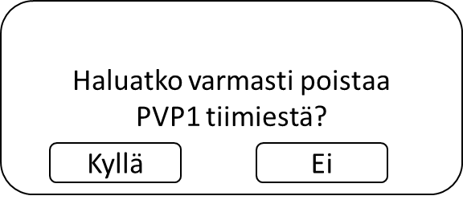

* 1. Lisätä aikatauluun

Tunniste Aikataulu

Kuvaus Käyttäjä lisää tapahtuman onnistuneesti järjestelmään.

Alkuehto Käyttäjä on kirjautunut sisään.

Normaali tapahtumien kulku

Käyttäjä kirjoittaa aikataulun ja tapahtuman, kummatkin ovat pakollisia.  
Käyttäjä painaa ”Lisää tapahtuma”-painiketta ja pääsee lisäämään tapahtuman.  
Painamalla ”Tallenna”-painiketta käyttäjä lähettää tiedot järjestelmään. Järjestelmä tallentaa tiedot tietokantaan ja palauttaa näytölle ”Aikataulu”-osion.

Vaihtoehtoinen tapahtumien kulku

Tarvittavien tietojen puuttuessa tai ollessa väärä järjestelmä ilmoittaa, että jokin on vialla, ja tulostaa lomakkeen sekä ilmoittaa virheestä.

Loppuehto Käyttäjä on kirjoittanut oikein aikataulun ja tapahtuman.

Erikoisvaatimukset -

Käyttäjät Ylläpitäjä

Versio 1.0

Näyttömalli

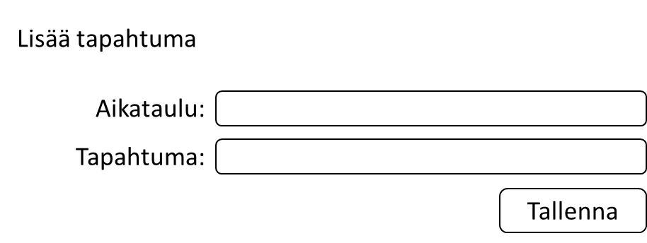

* 1. Muokata aikataulua

Tunniste Aikataulu

Kuvaus Käyttäjä muokkaa tapahtumaa onnistuneesti järjestelmään.

Alkuehto Käyttäjä on kirjautunut sisään.

Normaali tapahtumien kulku

Käyttäjä kirjoittaa aikataulun ja tapahtuman, kummatkin ovat pakollisia.  
Käyttäjä painaa ”Muokkaa tapahtumaa”-painiketta ja pääsee muokkaamaan tapahtumaa.  
Painamalla ”Tallenna”-painiketta käyttäjä lähettää tiedot järjestelmään. Järjestelmä tallentaa tiedot tietokantaan ja palauttaa näytölle ”Aikataulut”-osion.

Vaihtoehtoinen tapahtumien kulku

Tarvittavien tietojen puuttuessa tai ollessa väärä järjestelmä ilmoittaa, että jokin on vialla, ja tulostaa lomakkeen sekä ilmoittaa virheestä.

Loppuehto Käyttäjä on kirjoittanut oikein aikataulun ja tapahtuman.

Erikoisvaatimukset Aikataulu on jo tietokannassa.

Käyttäjät Ylläpitäjä

Versio 1.0

Näyttömalli

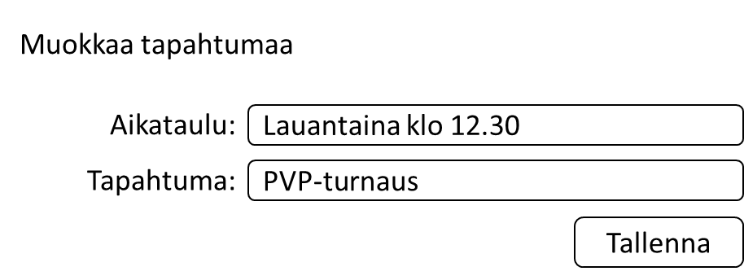

* 1. Poista aikataulu

Tunniste Aikataulu

Kuvaus Käyttäjä poistaa tapahtuman onnistuneesti järjestelmästä.

Alkuehto Käyttäjä on kirjautunut sisään.

Normaali tapahtumien kulku

Käyttäjä painaa ”Poista tapahtuma”-painiketta ja poistaa tapahtuman.  
Palaa takaisin ”Tapahtumat” osioon.

Vaihtoehtoinen tapahtumien kulku

-

Loppuehto Käyttäjä poistaa tapahtuman onnistuneesti.

Erikoisvaatimukset Tapahtuma on jo tietokannassa.

Käyttäjät Ylläpitäjä

Versio 1.0

Näyttömalli

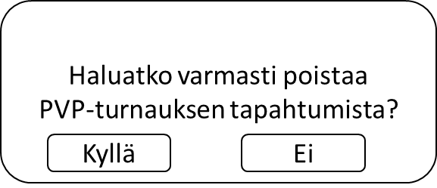

* 1. Lisätä osallistujia

Tunniste Osallistuja

Kuvaus Käyttäjä onnistuneesti antaa osallistujan nimen ja sähköpostin.

Alkuehto Käyttäjä on kirjautunut sisään.

Normaali tapahtumien kulku

Käyttäjä kirjoittaa osallistujan nimen ja sähköpostin, kummatkin ovat pakollisia.  
Käyttäjä painaa ”Lisää osallistuja”-painiketta ja pääsee lisäämään osallistujan.  
Painamalla ”Tallenna”-painiketta käyttäjä lähettää tiedot järjestelmään. Järjestelmä tallentaa tiedot tietokantaan ja palauttaa näytölle ”Osallistujat”-osion.

Vaihtoehtoinen tapahtumien kulku

Tarvittavien tietojen puuttuessa tai ollessa väärä järjestelmä ilmoittaa, että jokin on vialla, ja tulostaa lomakkeen sekä ilmoittaa virheestä.

Loppuehto Käyttäjä on kirjoittanut oikein osallistujan nimen ja sähköpostin.

Erikoisvaatimukset -

Käyttäjät Ylläpitäjä

Versio 1.0

Näyttömalli

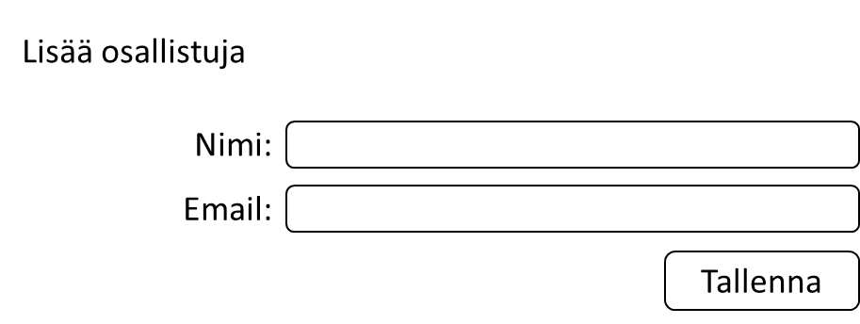

* 1. Muokata osallistujia

Tunniste Osallistuja

Kuvaus Käyttäjä muokkaa osallistujan tietoja onnistuneesti järjestelmään.

Alkuehto

Normaali tapahtumien kulku

Käyttäjä kirjoittaa osallistujan nimen ja sähköpostin, kummatkin ovat pakollisia.  
Käyttäjä painaa ”Muokkaa osallistujaa”-painiketta ja pääsee muokkaamaan osallistujan.  
Painamalla ”Tallenna”-painiketta käyttäjä lähettää tiedot järjestelmään. Järjestelmä tallentaa tiedot tietokantaan ja palauttaa näytölle ”Osallistujat”-osion.

Vaihtoehtoinen tapahtumien kulku

Tarvittavien tietojen puuttuessa tai ollessa väärä järjestelmä ilmoittaa, että jokin on vialla, ja tulostaa lomakkeen sekä ilmoittaa virheestä.

Loppuehto Käyttäjä on kirjoittanut oikein osallistujan nimen ja sähköpostin.

Erikoisvaatimukset Osallistuja on jo tietokannassa.

Käyttäjät Ylläpitäjä

Versio 1.0

Näyttömalli

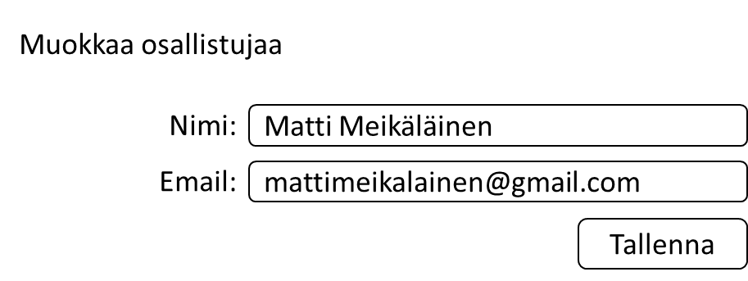

* 1. Poistaa osallistujia

Tunniste Osallistuja

Kuvaus Käyttäjä poistaa osallistujan onnistuneesti järjestelmästä.

Alkuehto Käyttäjä on kirjautunut sisään.

Normaali tapahtumien kulku

Käyttäjä painaa ”Poista osallistuja”-painiketta ja poistaa osallistujan.  
Palaa takaisin ”Osallistujat” osioon.

Vaihtoehtoinen tapahtumien kulku

-

Loppuehto Käyttäjä poistaa osallistujan onnistuneesti.

Erikoisvaatimukset Osallistuja on jo olemassa.

Käyttäjät Ylläpitäjä

Versio 1.0

Näyttömalli

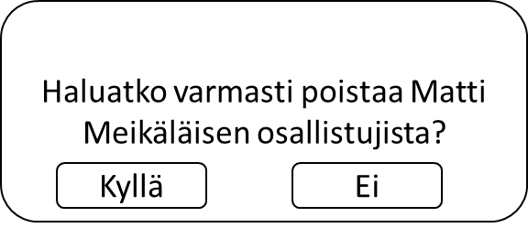

* 1. lisätä muuta tarpeellista

Tunniste Muut

Kuvaus Käyttäjä lisää muuta tietoa.

Alkuehto Käyttäjä on kirjautunut

Normaali tapahtumien kulku

Käyttäjä kirjoittaa muuta tietoa, kaikki kohdat ovat pakollisia.  
Käyttäjä painaa ”Lisää muuta”-painiketta ja pääsee lisäämään muuta.  
Painamalla ”Tallenna”-painiketta käyttäjä lähettää tiedot järjestelmään. Järjestelmä tallentaa tiedot tietokantaan ja palauttaa näytölle ”Muuta”-osion.

Vaihtoehtoinen tapahtumien kulku

Tarvittavien tietojen puuttuessa tai ollessa väärä järjestelmä ilmoittaa, että jokin on vialla, ja tulostaa lomakkeen sekä ilmoittaa virheestä.

Loppuehto Käyttäjä on kirjoittanut kaikki tiedot oikein.

Erikoisvaatimukset -

Käyttäjät Ylläpitäjä

Versio 1.0

Näyttömalli

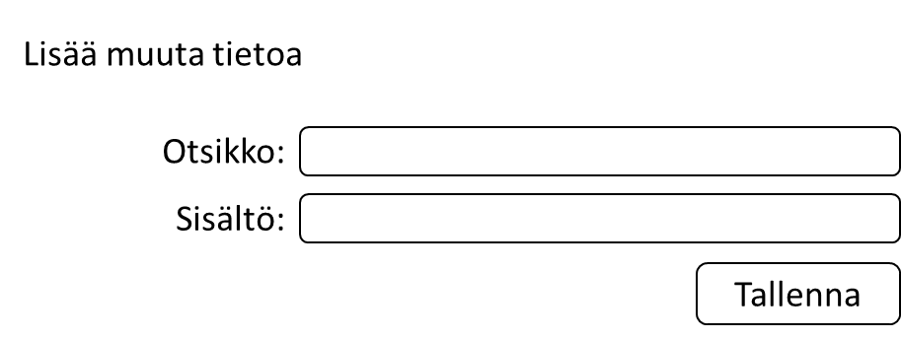

* 1. Muokata muuta tarpeellista

Tunniste Muuta

Kuvaus Käyttäjä muokkaa muuta tietoa onnistuneesti järjestelmään.

Alkuehto Käyttäjä on kirjautunut sisään.

Normaali tapahtumien kulku

Käyttäjä kirjoittaa muuta tietoa, kaikki kohdat ovat pakollisia.  
Käyttäjä painaa ”Muokkaa muuta”-painiketta ja pääsee muokkaamaan muuta.  
Painamalla ”Tallenna”-painiketta käyttäjä lähettää tiedot järjestelmään. Järjestelmä tallentaa tiedot tietokantaan ja palauttaa näytölle ”Muuta”-osion.

Vaihtoehtoinen tapahtumien kulku

Tarvittavien tietojen puuttuessa tai ollessa väärä järjestelmä ilmoittaa, että jokin on vialla, ja tulostaa lomakkeen sekä ilmoittaa virheestä.

Loppuehto Käyttäjä on kirjoittanut kaikki tiedot oikein.

Erikoisvaatimukset Muuta tietoa on jo tietokannassa.

Käyttäjät Ylläpitäjä

Versio 1.0

Näyttömalli

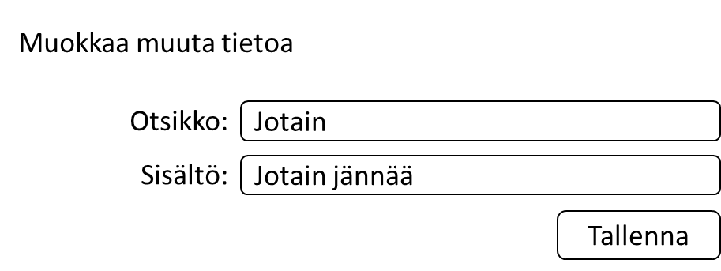

* 1. Poistaa muuta tarpeellista

Tunniste Muuta

Kuvaus Käyttäjä poistaa muuta tietoa onnistuneesti järjestelmästä.

Alkuehto Käyttäjä on kirjautunut sisään.

Normaali tapahtumien kulku

Käyttäjä painaa ”Poista muuta”-painiketta ja poistaa muuta.  
Palaa takaisin ”Muuta” osioon.

Vaihtoehtoinen tapahtumien kulku

-

Loppuehto Käyttäjä poistaa muuta tietoa onnistuneesti.

Erikoisvaatimukset Muuta tietoa on jo tietokannassa.

Käyttäjät Ylläpitäjä

Versio 1.0

Näyttömalli

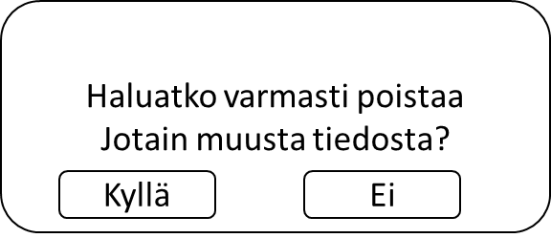

* 1. Kirjautuminen

Tunniste Kirjautuminen

Kuvaus Käyttäjä kirjoittaa salasanan ja käyttäjätunnuksen.

Alkuehto -

Normaali tapahtumien kulku

Käyttäjä kirjoittaa käyttäjätunnuksen ja salasanan, molemmat kohdat ovat pakollisia.  
Käyttäjä painaa ”Kirjaudu sisään”-painiketta ja pääsee ylläpidon näkymään.

Vaihtoehtoinen tapahtumien kulku

Tarvittavien tietojen puuttuessa tai ollessa väärä järjestelmä ilmoittaa, että jokin on vialla, ja tulostaa lomakkeen sekä ilmoittaa virheestä.

Loppuehto Käyttäjä on kirjoittanut käyttäjätunnuksen ja salasanan oikein.

Erikoisvaatimukset Käyttäjä on olemassa tietokannassa.

Käyttäjät Käyttäjä

Versio 1.0

Näyttömalli

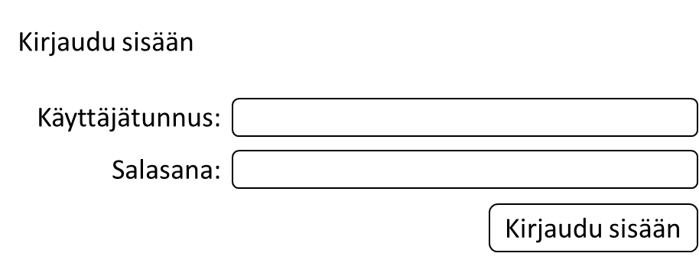

* 1. Varata paikka

Tunniste Ilmoittautuminen

Kuvaus Käyttäjä varaa paikan ja täyttää tiedot onnistuneesti järjestelmään.

Alkuehto -

Normaali tapahtumien kulku

Käyttäjä valitsee paikan ja painaa ”Varaa”-painiketta.  
Käyttäjä täyttää nimen ja sähköpostin oikein ja painaa ”Vahvista”-painiketta, ja käyttäjälle lähetetään sähköpostiin varmistusviesti.

Vaihtoehtoinen tapahtumien kulku

Tarvittavien tietojen puuttuessa tai ollessa väärä järjestelmä ilmoittaa, että jokin on vialla, ja tulostaa lomakkeen sekä ilmoittaa virheestä.

Loppuehto Käyttäjä on vahvistanut varaamisen sähköpostiin tulevan linkin kautta.

Erikoisvaatimukset -

Käyttäjät Käyttäjä

Versio 1.0

Näyttömalli

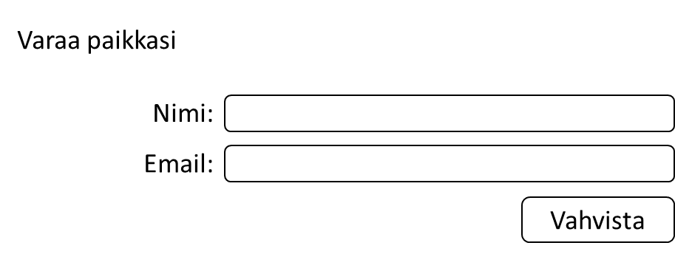

* 1. Osallistua turnaukseen

Tunniste Turnaukseen ilmoittautuminen

Kuvaus Käyttäjä syöttää tiiminsä tiedot onnistuneesti järjestelmään.

Alkuehto -

Normaali tapahtumien kulku

Käyttäjä syöttää tiiminsä nimen ja tiimiläisten nimet ja painaa ”Ilmoittaudu”-nappulaa.

Vaihtoehtoinen tapahtumien kulku

Tarvittavien tietojen puuttuessa tai ollessa väärä järjestelmä ilmoittaa, että jokin on vialla, ja tulostaa lomakkeen sekä ilmoittaa virheestä.

Loppuehto Käyttäjä on syöttänyt tiiminsä nimen ja tiimiläisten nimet oikein.

Erikoisvaatimukset -

Käyttäjät Käyttäjä

Versio 1.0

Näyttömalli

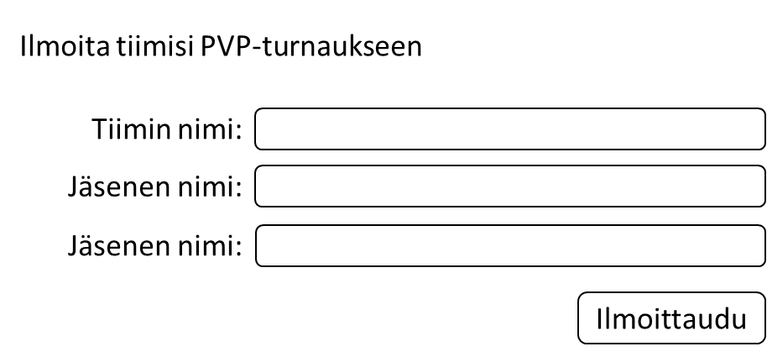

1. Ulkoiset liittymät
   1. Laitteistoliittymät

Järjestelmää pitää pystyä käyttämään tietokoneilla, tableteilla ja puhelimilla.

* 1. Ohjelmistoliittymät

Järjestelmä ei liity muihin järjestelmiin.

* 1. Tietoliikenneliittymät

Tietoliinneliittymiä ei ole.

1. Hylätyt ratkaisuvaihtoehdot

Hylättyjä ratkaisuvaihtoehtoja ei ole tullut.

1. Jatkokehitysajatuksia

Lisätään järjestäjille mahdollisuus vaihtaa jonkin verran ulkoasua, kuten taustakuvaa.

1. Vielä avoimet asiat

Avoimia asioita ei ole.

1. Liitteet
   1. Tyyliopas

**Sivuston rakenne**

Ilmoittautumissivu on nuorekas sekä teemaan sopiva. Eli näyttää vähän elektroniselta.  
  
Eri sivujen välillä voi mennä ylhäällä olevan valikon avulla.

**Isot ja keskikokoiset ruudut**

Isoilla ja keskikokoisilla ruuduilla grid jakaantuu 2, 8 ja 2 sarakkeisiin. Reunasarakkeissa näkyy vain tausta.  
  
Kaikki tarvittavat tiedot sisällytetään 8 sarakkeen levyiseen tilaan. Alueen ylä- ja alamarginaali on 1,3 cm.  
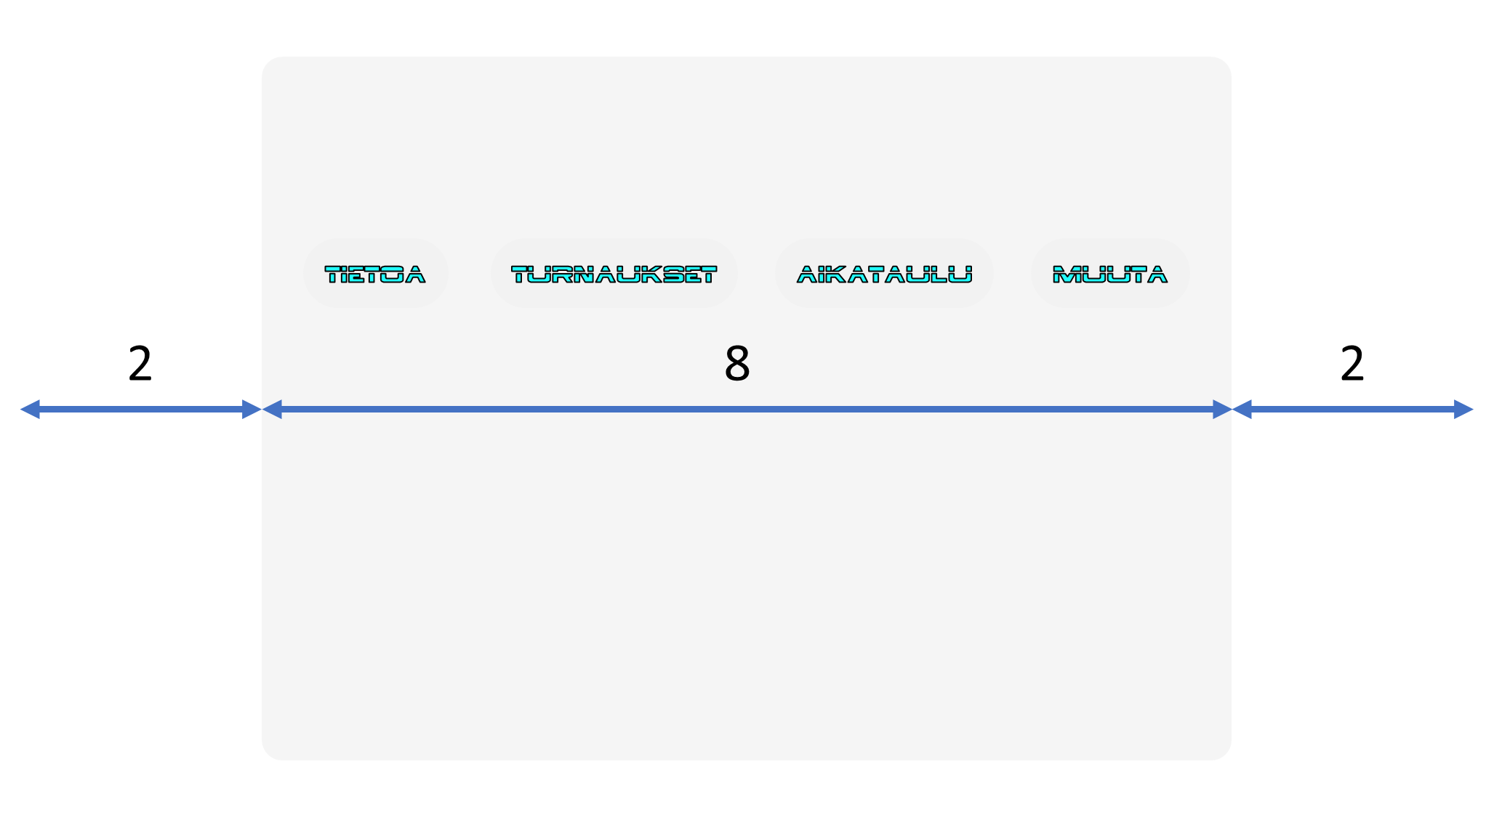

**Pienet ruudut**

Tableteilla näkyy vain yksi iso alue, eli 12 saraketta.  
 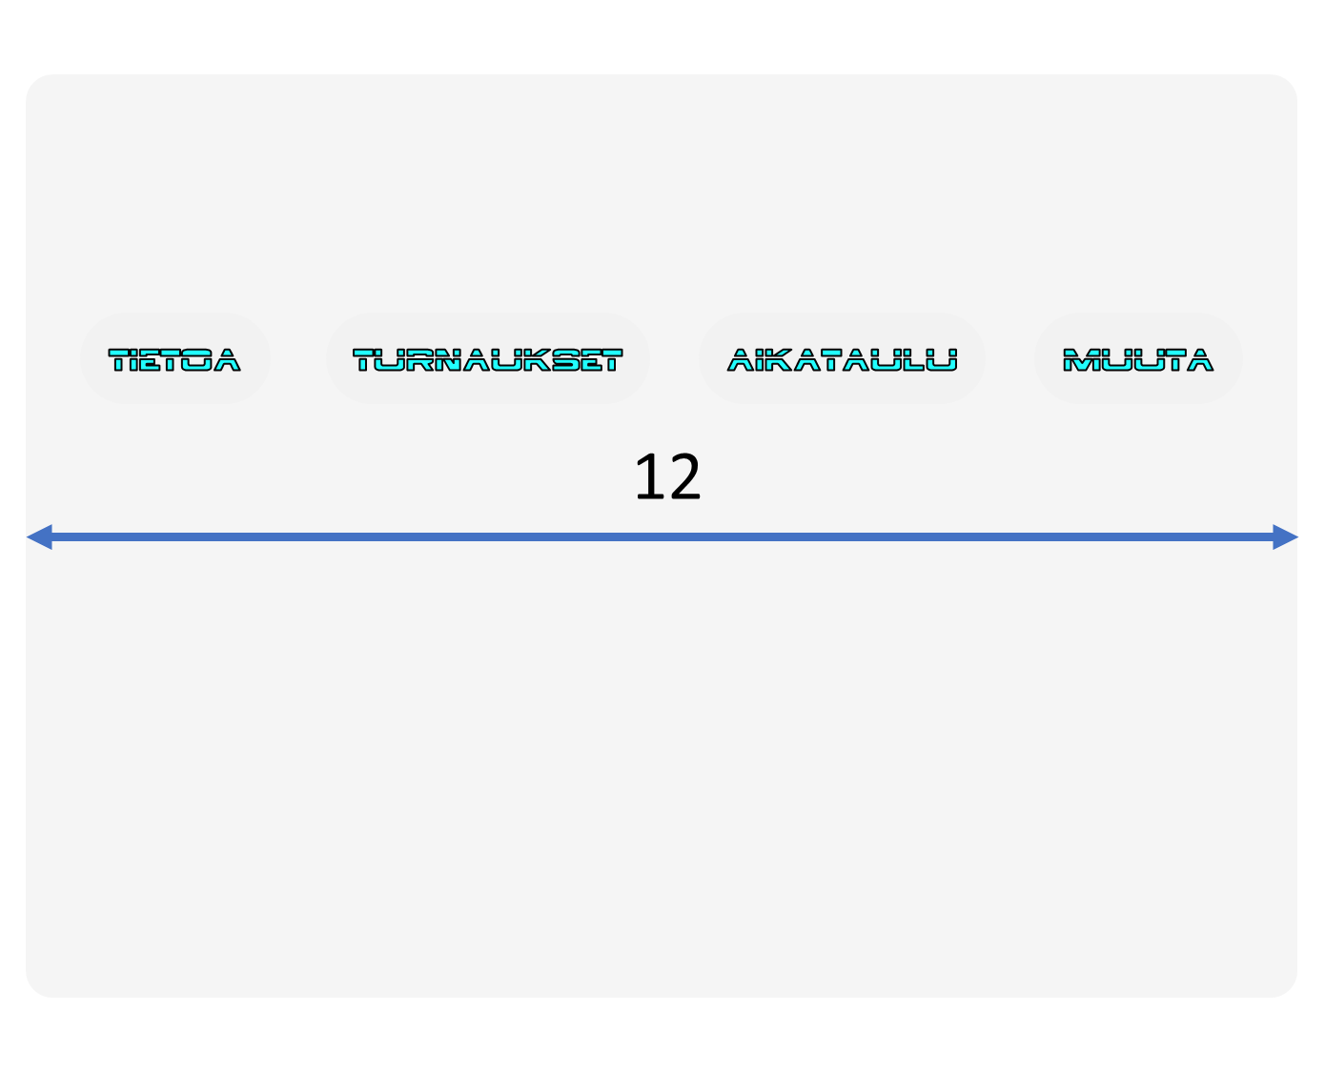

**Pienet, puhelinten ruudut**

Puhelimella näkyy vain yksi iso alue, eli 12 saraketta.

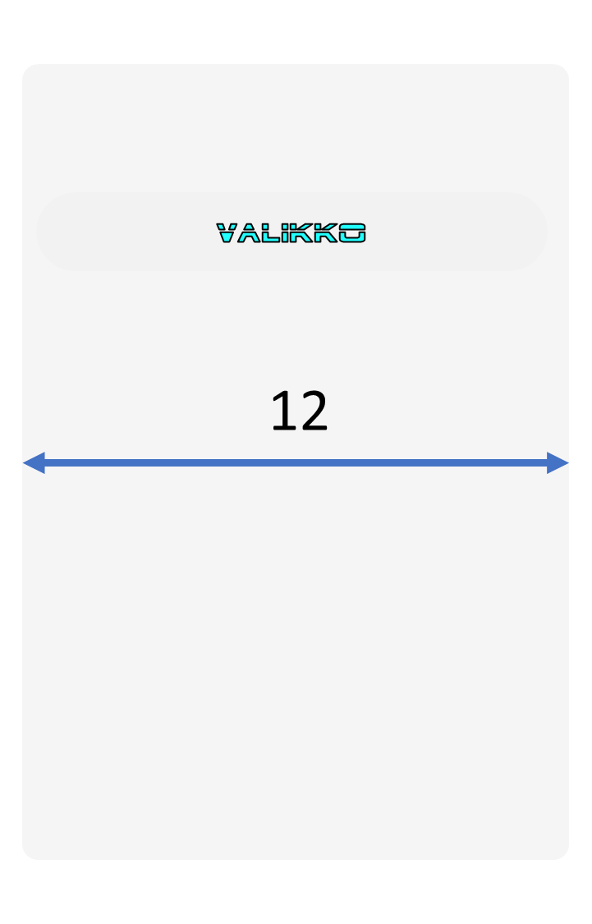

**Typografia**

Sivut noudattavat seuraavaa typografiaa:  
   
Normaali leipäteksti:  
Kurale 20px  
#522381

Isot otsikot:  
H1 Tangerine 60 px  
#7cff4f

Pienet otsikot:  
H3 Share Tech Mono  
#21ffff

**Sisältölaatikot**

Sisältölaatikoiden reunoja pyöristetään 20px, ja taustaväri on #ececec häivytyksellä. Lomakkeen syöttökentissä on myöskin 20px pyöristys, ja reunan väri on #878787 ja se on 1px paksuinen.

**Painikkeet**

Painikkeiden tausta väri on #878787 ja reunat ovat 20px pyöristyksellä.

**Valikko**

Valikon nappulat ovat taustaväriltään #ececec ja niissä on häivytys.